Fisa De Evaluare Orasele Romaniei

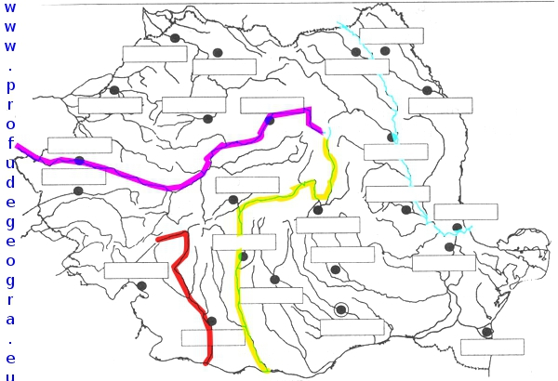

Folosind harta de mai sus raspundeti urmatoarelor cerinte:

- Scrieti in dreptunghiuri orasele traversate de raurile ingrosate
- Numiti raurile ingrosate
- Numiti 2 afluenti ai raului trasat pe harta cu albastru
- Numiti un lac artificial amenajat pe raul trasat pe harta cu galben

